

Object Georiënteerd Ontwerp
Zelfevaluatie Instrument

Carl Vanderwegen

2017—2018 Toegepaste Informatica 2TX
18 Augustus 2018

University Colleges Leuven-Limburg
Campus Proximus
Geldenaaksebaan 335
3001 Heverlee
Tel. +32 (0) 16 375 700
Inhoud
Algemene opmerking 3
Vereisten 3
Design patterns 5
Speciale topics 8
Klassediagramma 9

Algemene opmerking
Dit verslag gaat over de opdracht ‘zelfevaluatie instrument’, dat zal meetellen voor 5 punten van je totaalscore van dit vak. Dit verslag vormt de toelichting bij jouw code.
Je wordt geacht om je voor het verslag volledig aan deze template te houden. Buiten deze ‘algemene opmerking’ zijn alle paragrafen verplichte onderdelen van het verslag.

Vereisten
Geef voor het gehele project aan welke vereisten (evt. zelf verder uitgewerkt/opgesplitst aan de hand van de opgave) je succesvol hebben geïmplementeerd, en welke topics niet gelukt zijn. Indien je een deel van de voorziene vereisten niet afgewerkt hebt, geef dan aan waarom niet… De reden kan “tijdsgebrek” zijn, het kan een issue zijn “wist niet hoe, het crashte”, of het kan zijn dat je een zeer goede reden had om het niet te implementeren…
Voeg het definitieve gegenereerde klassendiagramma van je code toe, als afzonderlijke afbeelding, als bijlage bij dit rapport.
Als er zaken zijn uit de opdracht die je niet hebt kunnen uitwerken of die je beter zou willen uitwerken, dan som je deze hier tevens op (in laatste rij van tabel)
User story | OK? | indien niet ok – wat lukt niet (zie acceptatie-criteria) en waarom?
- Overzicht categorieën tonen | ok
- Nieuwe categorie toevoegen | ok
- Overzicht vragen tonen | ok
- Nieuwe vraag toevoegen | ok
- Test afleggen | / | Te veel problemen met javafx
- Resultaat tonen met punten | / | Te veel problemen met javafx  kan niet werken voordat story 5 af is
- Resultaat tonen met feedback | / | Te veel problemen met javafx  kan niet werken voordat story 5 af is
- Type feedback kiezen | Ok? | Kan inlezen, maar geen effect op app
- Resultaat tonen zonder fouten | / | Te veel problemen met javafx  kan niet werken voordat story 5 af is
- Reeds afgelegd | / | tijdsgebrek  kan niet werken voordat story 5 af is
- Test opnieuw afleggen | / | tijdsgebrek
- Bestaande categorie aanpassen | / | tijdsgebrek
- Bestaande vraag aanpassen | / | tijdsgebrek
- Vraag toekennen aan meerdere categorieën | / | tijdsgebrek
Andere … | / | tijdsgebrek

Design patterns
Geef voor elk gezien patroon aan waar je het gebruikt hebt (mogelijkerwijs meer dan eens). Genereer een klassendiagram voor elke situatie waarin je het patroon gebruikt hebt.
Geef extra informatie (voordelen / waarom / …). Als je een patroon niet toegepast hebt, leg je uit waarom niet.
 | Toegepast (ja/nee)  In welke stories(nr)  Waarom toegepast(voordeel) | Bijhorend klassendiagram (uit object aid)
Observer | – Ja  – elke, zit in de view  – meer abstractie, auto update indien er veranderingen opduiken | Indien niet zichtbaar: zie “observer.png”  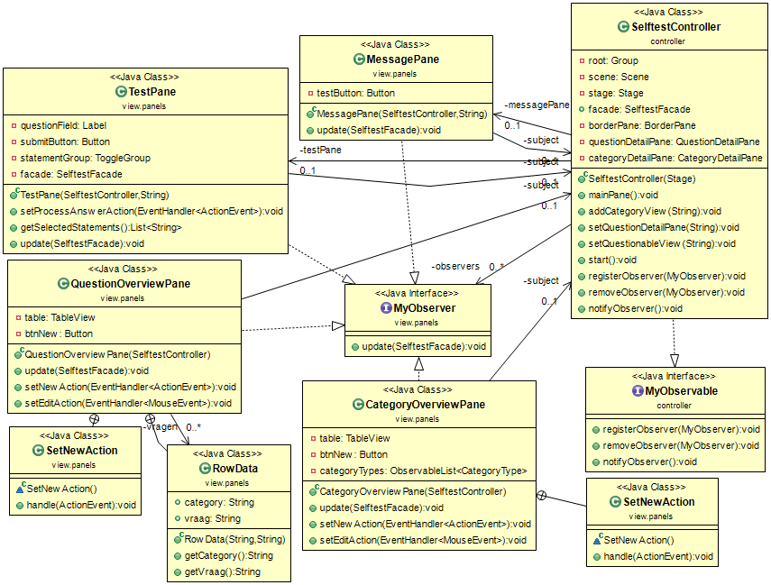
Strategy | – Ja  – 3-4  – beter om in een lijst te steken | Indien niet zichtbaar: “strategy enum reflections factory.png”  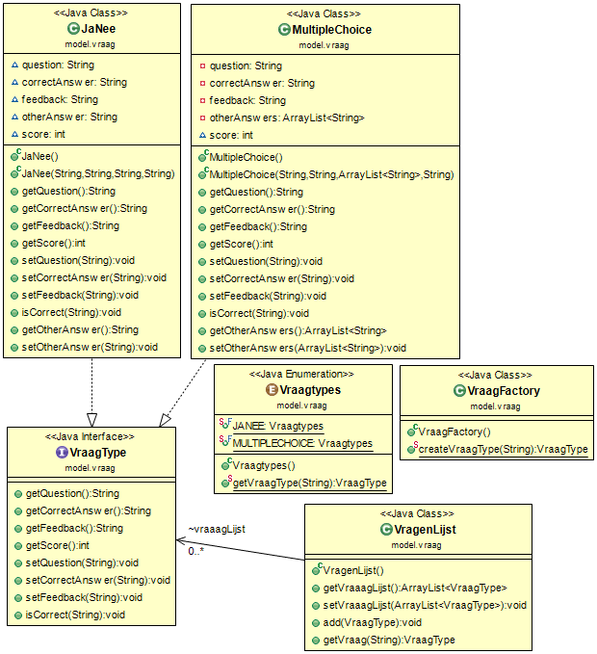
Simple Factory | – Ja  – 3-4  – makkelijker classen toewijzen | Zie vorige
Façade | – Ja  – 1  – overzicht in de code zonder alle classen te kennen | Indien niet zichtbaar: zie “facade propertes.png”  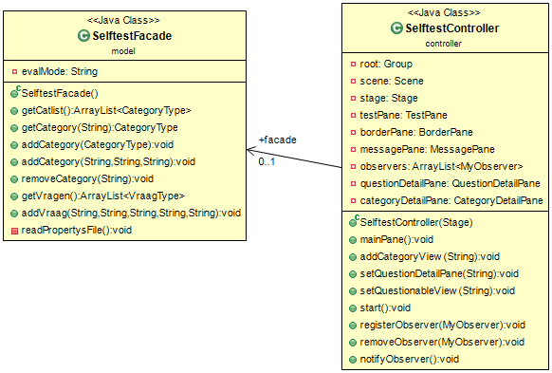
Singleton | – Ja  – 1  – mag maar 1 maal aangemaakt worden, anders zijn er problemen, treadsafe single instance | Indien niet zichtbaar: zie “singleton.png”  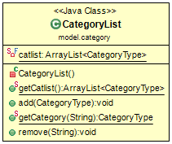
State | – neen  – ?  – vond geen plaats waar het toepasbaar zou kunnen zijn
MVC | – Ja  – 1-x  – overzicht in de file structuur van u project | Zie overall.png , te groot om her weer te geven
Decorator | –neen  – ?  – vond geen degelijke documentatie in de cursusinformatie om dit hier te implementeren

Speciale topics
Geef voor elke “speciale topic” aan of je het gebruikt hebt of niet, en zo ja, waar. Toon eventueel aan aan met een klassendiagramma.

 | Toegepast (ja/nee)  In welke stories(nr)  Waarom toegepast(voordeel) | Bijhorend klassendiagram (uit object aid) of extra uitleg
Enum | – Ja  – 1-x  – werkt goed met factory samen | Zie strategy voor afbeelding
Properties | – Ja  – 8  – dingen opslaan in een file tussen uitvoeringen, invoer voor uitvoering | Zie facade voor afbeelding
Reflection | – Ja  – 1-x  – werkte beter in simple factory | Zie strategy voor afbeelding
Andere… | ?

Klassediagramma
Voeg het definitieve gegenereerde klassendiagram van je code toe (object aid), als afzonderlijk afbeelding-bestand. Dit klassendiagram moet goed leesbaar zijn -> Spreiden over meerdere pagina”s (vb 1 blad per package (MVC) en 1 overzicht klassendiagram (zonder attributen en methoden)

